Μορφωτικός Εκπολιτιστικός Λαογραφικός Αθλητικός Σύλλογος
Μ.Ε.Λ.Α.Σ. - ‘ ο Άγιος Ελευθέριος’
Αιγάλεω - Έτος ίδρυσης 1990

Μέλος των : ΕΟΚ – ΕΣΚΑ – ΕΟΠΕ - ΕΣΠΕΔΑ

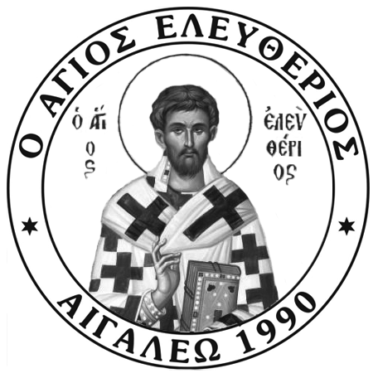

ΤΜΗΜΑΤΑ ΜΠΑΣΚΕΤ ΑΝΔΡΩΝ ΓΥΝΑΙΚΩΝ
ΕΦΗΒΩΝ ΝΕΑΝΙΔΩΝ
ΠΑΙΔΩΝ ΚΟΡΑΣΙΔΩΝ
ΠΑΜΠΑΙΔΩΝ ΠΑΓΚΟΡΑΣΙΔΩΝ
ΜΙΝΙ ΜΙΝΙ
ΑΚΑΔΗΜΙΕς ΑΚΑΔΗΜΙΕς
ΒΟΛΕI ΓΥΝΑΙΚΩΝ
ΚΟΡΑΣΙΔΩΝ
ΠΑΓΚΟΡΑΣΙΔΩΝ
ΜΙΝΙ
ΑΚΑΔΗΜΙΕς
ΠΟΔΟΣΦΑΙΡΟΥ ΑΓΟΡΙΩΝ 5Χ5

Τέρμα Παπαναστασίου, Αιγάλεω, ΤΚ 122 41
Ιερός Ναός Ευαγγελιστρίας & Αγίου Ελευθερίου

www.melasoagioseleutherios.gr

ΔΙΟΙΚΗΤΙΚΟ ΣΥΜΒΟΥΛΙΟ

Το Διοικητικό Συμβούλιο του ΜΕΛΑΣ ο Άγιος Ελευθέριος όπως συγκροτήθηκε σε σώμα τη Τρίτη 20-11-2012 , μετά τη Γενική Συνέλευση της 18 Νοεμβρίου.
- Πρόεδρος: πατήρ Γεώργιος Φειδόπουλος
- Αντιπρόεδρος: Γιαννέλης Στέλιος
- Γενικός Γραμματέας: Μεταξάς Δημητρης
- Ειδικός Γραμματέας: Ξένος Γιώργος
- Ταμίας: Χαρίτου Χριστίνα
- Γενικός Έφορος: Κορρές Στέλιος
- Μέλη: Νασιόπουλος Βασίλης, Καρανικόλας Νίκος, Κοτρώτσιος Γιώργος, Ψαρράς Μιχάλης.

- Έφορος Ανδρικού Μπάσκετ : Πετρέλης Εμμανουήλ
- Έφορος Μπάσκετ Αγοριών : Κρητικός Νίκος
- Έφορος Βόλεϊ Γυναικών : Μεταξάς Δημήτρης
- Έφορος Μπάσκετ Γυναικών : Καρανικόλας Νίκος
- Έφορος Μπάσκετ Κοριτσιών : Ξένος Γεώργιος
- Έφορος Ποδοσφαίρου 5χ5 : Νασιόπουλος Βασίλης
- Έφορος Ποδοσφαίρου 5χ5 : Αφέντρας Κώστας
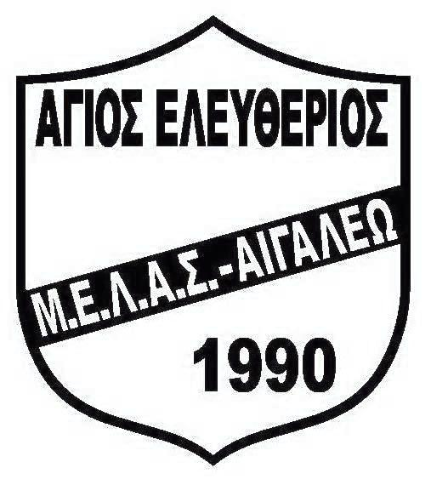

Ο Σύλλογος μας

Ο Μορφωτικός Εκπολιτιστικός Λαογραφικός και Αθλητικός Σύλλογος ( Μ.Ε.Λ.Α.Σ.) « Ο ΑΓΙΟΣ ΕΛΕΥΘΕΡΙΟΣ » ιδρύθηκε το 1990 με πρωτοβουλία του π. Γεωργίου Φειδοπούλου, του και πρώτου Προέδρου αυτού και των Μελών του Εκκλησιαστικού Συμβουλίου του Ιερού Ναού Ευαγγελισμού της Θεοτόκου και Αγίου Ελευθερίου Αιγάλεω.
Η πρώτη Γενική Συνέλευση που ψήφισε το Καταστατικό του πραγματοποιήθηκε στις 16 Ιανουαρίου του 1990. Μετά από λίγους μήνες κατόπιν ενεργειών του Προέδρου και του Δικηγόρου κ. Δημητρίου Νευράκη ενεκρίθη από το Πρωτοδικείο Αθηνών το Καταστατικό με την υπ' αριθμ. 1038/1990 απόφασή του.
Ακολούθησαν οι ενέργειες για την αναγνώριση του Σωματείου, ως Αθλητικού, από την Γ.Γ.Α. και μετά την αναγνώριση του από αυτήν, υποβλήθηκε αμέσως η σχετική αίτηση στην Ε.Ο.ΠΕ. ( Volley) για την ανάδειξη του ως Μέλος αυτής. Η αίτηση έγινε δεκτή με αποτέλεσμα να συμμετάσχουμε στα πρωταθλήματα της Ε.Σ.ΠΕ.Δ.Α. την περίοδο 1990-91 με τις ομάδες Παίδων και Κορασίδων.
Τον Μάρτιο του 1991 ιδρύθηκε το τμήμα Μπάσκετ με Παίδες και Κορασίδες.
Έκτοτε συμμετέχουμε ανελλιπώς στα τοπικά πρωταθλήματα του Μπάσκετ και Volley με τα τμήματα Ανδρών και Γυναικών που έφτασαν να αγωνίζονται στην Β’ & Α΄ Κατηγορία της ΕΣΚΑ στο Μπάσκετ και Α’ Κατηγορία της Ε.Σ.ΠΕ.Δ.Α το Volley

Στόχος μας

Να κρατήσουμε τα παιδιά μας κοντά στον αθλητισμό με υψηλού επιπέδου υπηρεσίες, δημιουργώντας τους παράλληλα Υγιή Πρότυπα από τα αγωνιστικά τμήματα των γυναικών και των ανδρών μέσα από τον ανταγωνισμό και την αξιοπρέπεια .

Τμήμα Καλαθοσφαίρισης (Μπάσκετ)
Το τμήμα αυτό ιδρύθηκε τον Μάρτιο 1991 και οι ομάδες Παίδων και Κορασίδων συμμετείχαν στο πρωτάθλημα περιόδου 1991-92.
Από την αγωνιστική περίοδο 1994-95 λάβαμε μέρος στα πρωταθλήματα Ανδρών και Γυναικών της ΕΣΚΑ.
Την καλύτερη πορεία μέχρι σήμερα την έχει η ομάδα των Γυναικών η οποία έχει αγωνισθεί 7 χρόνια στο πρωτάθλημα Α΄ κατηγορίας . Τις τρεις τελευταίες περιόδους 2009-10, 2010-11 και 2011-12 τερμάτισε 1^{η} , 2^{η} και 3^{η} στη κανονική περίοδο ενώ στα Playoff περιορίσθηκε στη 2^{η} και δύο φορές στη 3^{η} θέση χάνοντας την άνοδο στην Α2 Εθνική κατηγορία. Συμμετείχε επίσης στο τελικό του Κυπέλλου ΕΣΚΑ της περιόδου 2010-11.
Τη σαιζόν 2017-18, θα αγωνισθεί στην Α’ Κατηγορία του τοπικού πρωταθλήματος ΕΣΚΑ.
Η Ανδρική ομάδα έχει αγωνισθεί μέχρι και τη Β΄ κατηγορία της Ε.Σ.Κ.Α. Εφέτος αγωνίστηκε στη Γ’ Κατηγορία όπου τερμάτισε στην 6^{η} θέση.
Σήμερα στην Καλαθοσφαίριση, εκτός της Γυναικείας και Ανδρικής ομάδας, υπάρχουν οι ομάδες Νεανίδων, Κορασίδων, Παγκορασίδων, αντίστοιχα στα αγόρια η Εφήβων, Παίδων και Παμπαίδων καθώς και οι ομάδες ΜΙΝΙ των Ακαδημιών μας.

Από τα τμήματά μας έχουν αναδειχθεί αρκετοί καλοί αθλητές και παίκτριες που αγωνίσθηκαν σε ομάδες Εθνικών Κατηγοριών όπως: ο Χρήστος Χολίδης ( ο γνωστός τραγουδιστής σήμερα), ο Γιώργος Ντόκος, ο Χρήστος Χεργκελετζής, ο Αναστάσιος Τζώρτζης, ο Κωνσταντίνος Σπυράκος, ο Νικόλαος Βενιός, ο Βασίλειος Αναστασόπουλος, η Μαργαρίτα Μάλαμα, η Νατάσα Τσιφτελή, η Αμάντα Πλαϊνάκη, η Ιφιγένεια Ψωμά(Παλαιό Φάληρο 2015-16, Αγία Παρασκευή 2016-17), η Δανάη Αγκάνη(Ολυμπιακό Βόλου 2016-17) και η Αθανασία Γιαννέλη (Παλαιό Φάληρο 2014-15, Δάφνη Αγ. Δημητρίου 2015- έως σήμερα).
Οι Νεανίδες και Κορασίδες του συλλόγου μας μετέχουν στο ανώτερο ηλικιακό πρωτάθλημα της Κατηγορίας τους της Α’ ΕΣΚΑ.
Οι Νεανίδες το 2011-12 ανέβηκαν στην Α’ κατηγορία & 2012-13 τερμάτισαν στην 6^{η} θέση . Φέτος 2014-15, θα αγωνισθούν στην Β΄ κατηγορία της ΕΣΚΑ.
Οι Κορασίδες το 2008-09 ανέβηκαν στην Α’ κατηγορία & έχουν να επιδείξουν μία 2^{η} θέση την αγωνιστική περίοδο 2010-11και το 2009-10 μια 3^{η} θέση. Αγωνίζονται στην Α’ κατηγορία
Οι Παγκορασίδες μας ήταν παρούσες στα final-4 του: 2011, 2010 και 2008 όπου κατέλαβαν τη 2^{η}, 1^{η} και 2^{η} θέση αντίστοιχα.
Αθλήτριες μας στελεχώνουν κατά καιρούς τις επίλεκτες ομάδες κορασίδων της ΕΣΚΑ (Αθήνας) και έχουν κατακτήσει τέσσερα (4) μετάλλια σε Πανελλήνια πρωταθλήματα τα τελευταία τρία χρόνια. Η Γιαννέλη Αθανασία (3) με μία 1^{η} και δύο 2^{ες} θέσεις στα Πανελλήνια Πρωταθλήματα των Ενώσεων του 2009, 2010 & 2011και η Αγκάνη Δανάη(1) με μία 2^{η} θέση το 2011.
Διάκριση για το σύλλογό και τους προπονητές μας, η συμμετοχή της αθλήτριας μας Γιαννέλη Αθανασίας στην Εθνική ομάδα Παγκορασίδων Μπάσκετ της περιόδου 2008, 2009 & 2010 όπως και Νεανίδων το 2012.

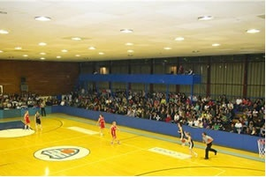

Φωτογραφίες των Αγωνιστικών Ομάδων Γυναικών & Νεανίδων Περιόδου 2016-17
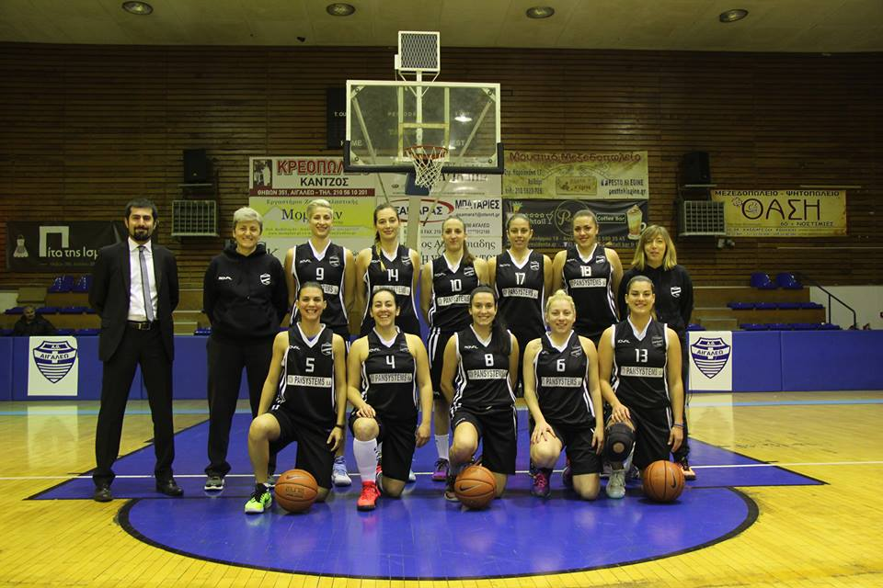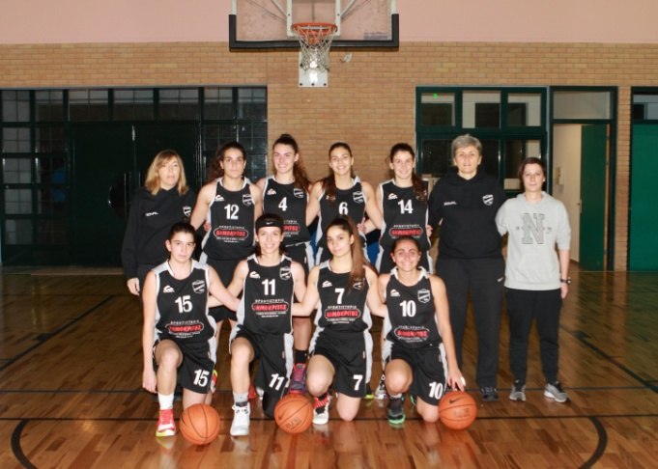
Φωτογραφίες των Αγωνιστικών Ομάδων Κορασίδων & Μίνι Κοριτσιών, Περιόδου 2016-17

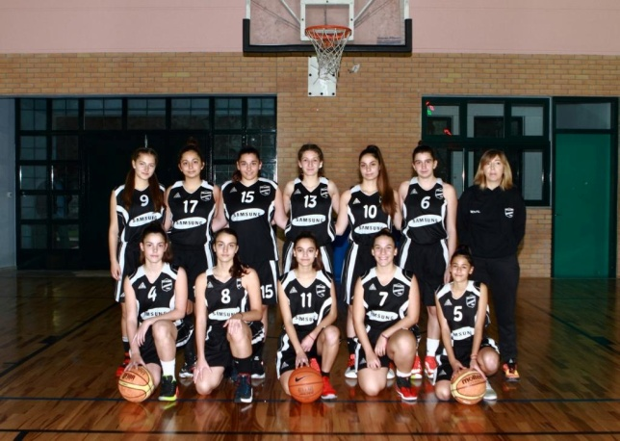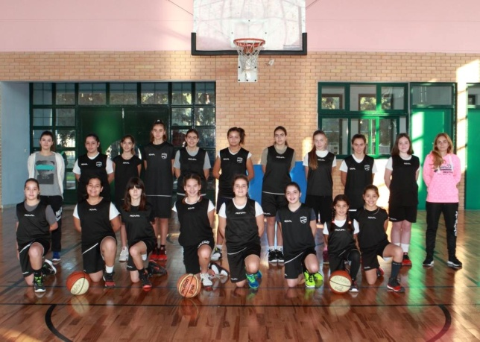

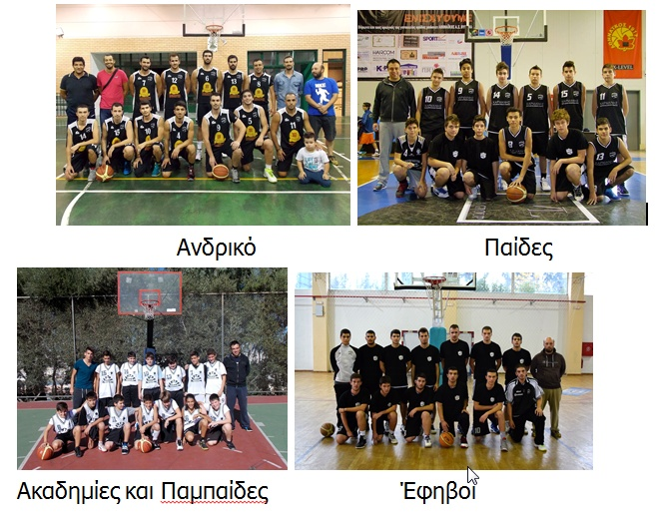

Τμήμα Πετοσφαίρισης (Volley)
Με το τμήμα αυτό ξεκίνησε η αγωνιστική προσπάθεια του Συλλόγου.
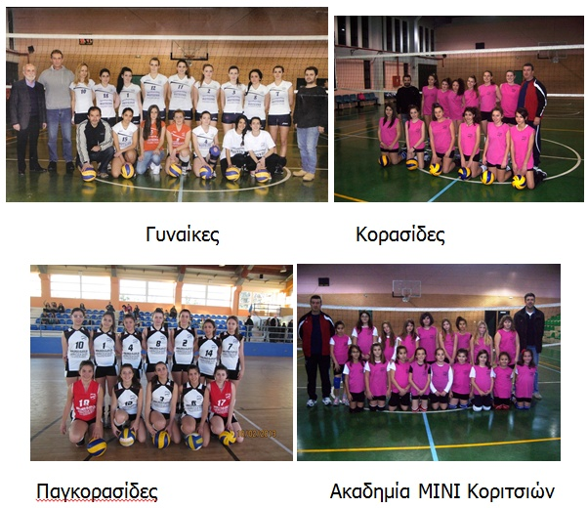
Ιδρύθηκε το Σεπτέμβριο του 1990 και συμμετείχε στο πρωτάθλημα Παίδων και Κορασίδων της ίδιας χρονιάς. Πρώτος προπονητής ο Κωνσταντίνος Σαίτης και πρώτος έφορος ο π. Γεώργιος Φειδόπουλος. Τν περίοδο 1992-93 για πρώτη φορά στα χρονικά του Συλλόγου συμμετείχε η Ανδρική μας ομάδα σε πρωτάθλημα της Πετοσφαίρισης όπου κατέλαβε την 5η θέση μετά από 22 αγώνες στο πρωτάθλημα της Γ΄ κατηγορίας της Ε.Σ.ΠΕ.Δ.Α.
Σήμερα το Volley υφίσταται με τα τμήματα των Γυναικών, Κορασίδων και Παγκορασίδων που συμμετέχουν στο οικείο πρωτάθλημα της ΕΣΠΕΔΑ. Τα τμήματα Ακαδημιών του Volley απαριθμούν 70 μέλη αθλητές
Αθλήτρια μας η γνωστή πρωταθλήτρια Βίκυ Αρβανίτη

Τμήμα Ποδοσφαίρου 5Χ5
Το 2003, το Δ.Σ. αποφάσισε τη δημιουργία τμήματος ακαδημιών Ποδοσφαίρου 5Χ5 . Σήμερα το τμήμα έχει 50 μέλη αθλητές και το προπονεί ο Δημήτρης Χαλικιάς με τους συνεργάτες του
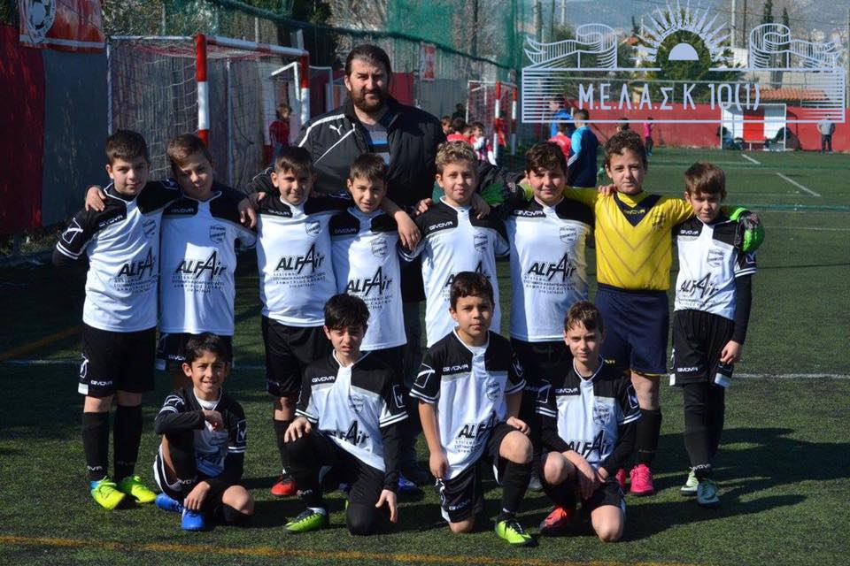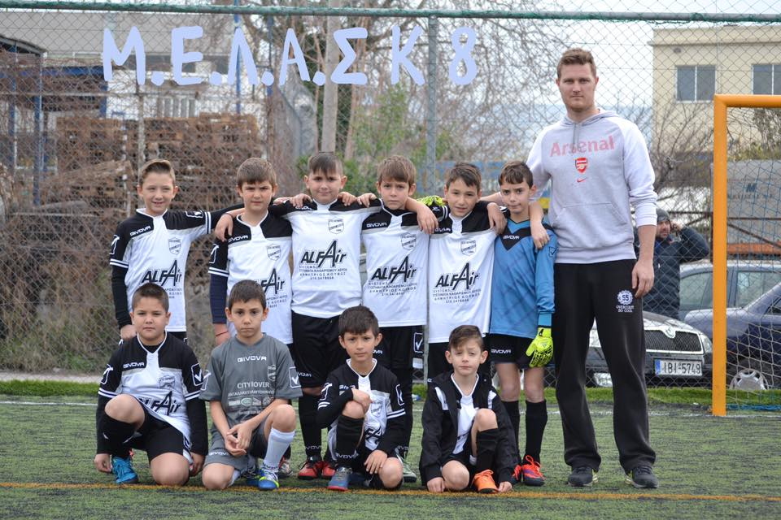

Οικονομική κατάσταση – Χορηγίες
Ο Σύλλογός μας έχει ελεγχόμενους προϋπολογισμούς, σχέση εργασίας με υπεύθυνους προπονητές. Τα μέλη του ΔΣ και οι έφοροι είναι άμισθοι και πολλές φορές καλύπτουν τις λειτουργικές ανάγκες του συλλόγου μας.
Είμαστε σε αναζήτηση χορηγών ή αρωγών οι οποίοι θα καλύψουν μέρος των αναγκών σε αγορές αθλητικού υλικού κυρίως για τα τμήματα των Ακαδημιών.
Τα προηγούμενα χρόνια μας έχουν βοηθήσει & τους ευχαριστούμε οι: Κυριακούλης-Πλακάκια, το You.gr, η VIOSY, η Panda Software Hellas, η Pansystems, h Cytrix, η Wyse, η Hipac , τα φροντιστήρια Βαφειαδάκης, ο κοσμηματοπώλης Νικόλαος Γκίκας, οι Μπαταρίες Σαμαράς.

Αθλητικές εγκαταστάσεις

Το Γυναικείο τμήμα Μπάσκετ, στη Α΄ Κατηγορία αγωνίζεται στο κλειστό του ΑΙΓΑΛΕΩ επί της οδού Πλαστήρα - Πλατεία Εσταυρωμένου

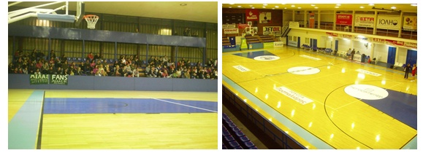
Τα λοιπά αγωνιστικά τμήματα Ανδρών και Γυναικών του Μπάσκετ & Βόλεϊ χρησιμοποιούν το κλειστό γήπεδο και το κλειστό προπονητήριο του 6^{ου} ΕΠΛ , όπισθεν ΙΚΕΑ & ΜΟΥΖΑΚΗ επί της οδού Τεμένης/ Προόδου.
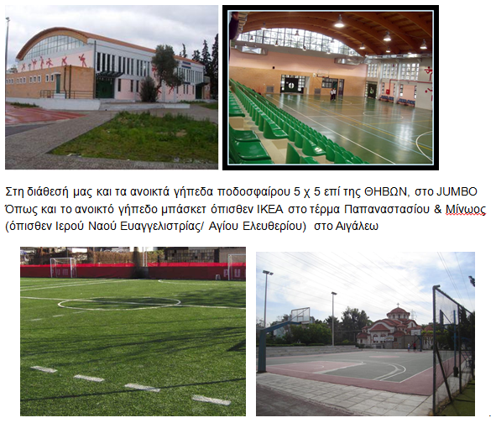
Θέση μας στο χάρτη: 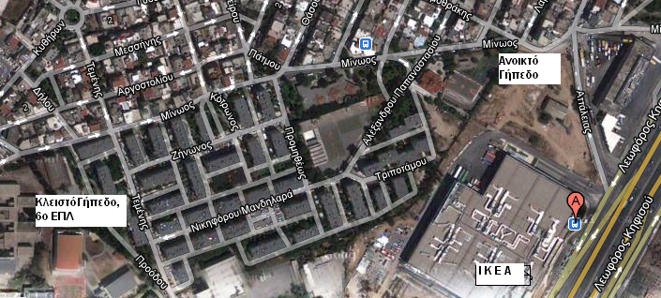

Προσφέρουμε

Προβολή στην αγωνιστική φανέλα

Προβολή στη φόρμα

Προβολή στο μπουφάν

Προβολή στις τσάντες των αθλητών/αθλητριών

Προβολή στη φανέλα προθερμάνσεως, Προβολή στο site του Συλλόγου

Προβολή στα έντυπα εκδηλώσεων, προσκλήσεις, ημερολόγια

Προβολή με αναφορά στα σχετικά αθλητικά έντυπα, εφημερίδες, περιοδικά

Προβολή στο χώρο του γηπέδου

Δικαίωμα χρήσης του σήματος και ονόματος από το χορηγό σε δικές του εφαρμογές, διαφημιστικά δώρα, αφίσες, έντυπα, αναφορές.

Χρώματα

Χρώματα του συλλόγου μας το λευκό και το μαύρο,

Εμφανίσεις με ενδεικτική υφιστάμενη διαφήμιση

Το Λευκό & Το Μαύρο

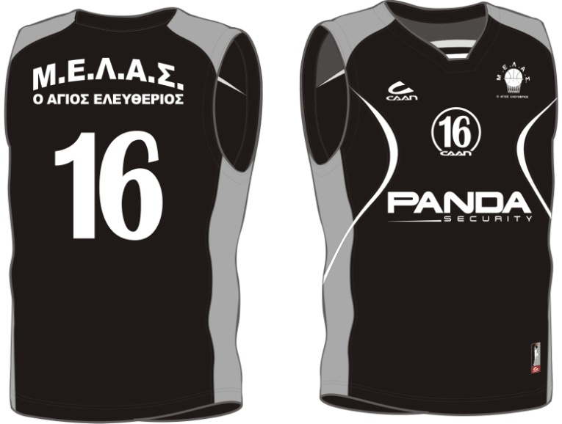

Αξιότιμοι κύριοι.

Προσπαθώντας να διατηρήσουμε τις παροχές προς τους 380 αθλητές μας σε υψηλό επίπεδο και λαμβάνοντας υπόψη τη δύσκολη οικονομική συγκυρία αλλά και την ανύπαρκτη εδώ και καιρό κρατική και δημοτική επιχορήγηση, θα θέλαμε να σας διαβεβαιώσουμε ότι η παραπάνω προσπάθεια πηγάζει από την επιθυμία μας ο Μ.Ε.Λ.Α.Σ. ο Άγιος Ελευθέριος να αποκτήσει πολλούς και καλούς φίλους που με την βοήθειά τους (όποια κι αν είναι αυτή) να συνεχίσει το έργο του για την διαπαιδαγώγηση και αθλητική ανάδειξη των παιδιών του Αιγάλεω.

Κλείνοντας θα θέλαμε να σας διαβεβαιώσουμε ότι οι άνθρωποι που ασχολούνται με τον

Μ.Ε.Λ.Α.Σ. ο Άγιος Ελευθέριος είναι γονείς και όχι επαγγελματίες παράγοντες και να σας καλέσουμε να γνωριστούμε και να μοιραστούμε κάποιες σκέψεις για τους τρόπους πιθανής βοήθειας από μέρους σας

